Daftar Riwayat Hidup
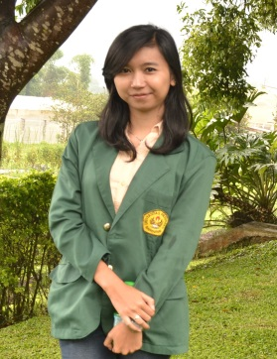
Slesmida Maya Juanita, lahir di Bandung pada tanggal 15 Juni 1992 dari pasangan suami-istri Bapak Lukas Suyatno dan Ibu Dwi Susiati. Memiliki satu orang kakak yang bernama Novia Kristianti dan dua orang adik yang bernama Cintya Margareta dan Samuel Rendy Dewantara. Saat ini tinggal di Kp. Peuntas Rt. 01 Rw. 06 Desa Cimaung, Kec. Cimaung, Kab. Bandung. Pendidikannya dimulai di SDN Cimaung pada tahun 1998, kemudian SMPN 2 Banjaran pada tahun 2004 dan lulus dari SMAN 1 Banjaran tahun 2010. Melanjutkan studi S-1 di Program Studi Biologi FKIP Universitas Pasundan tahun 2010.
Semasa sekolah aktif dalam organisasi Gerakan Pramuka dan OSIS. Menjadi Pratama Putri tingkat penggalang dan wakil ketua MPK di SMP. Di SMA juga aktif sebagai anggota English Communication Club. Menjadi lulusan terbaik di tingkat SD, SMP, dan SMA, serta siswa teladan SMAN 1 Banjaran.

